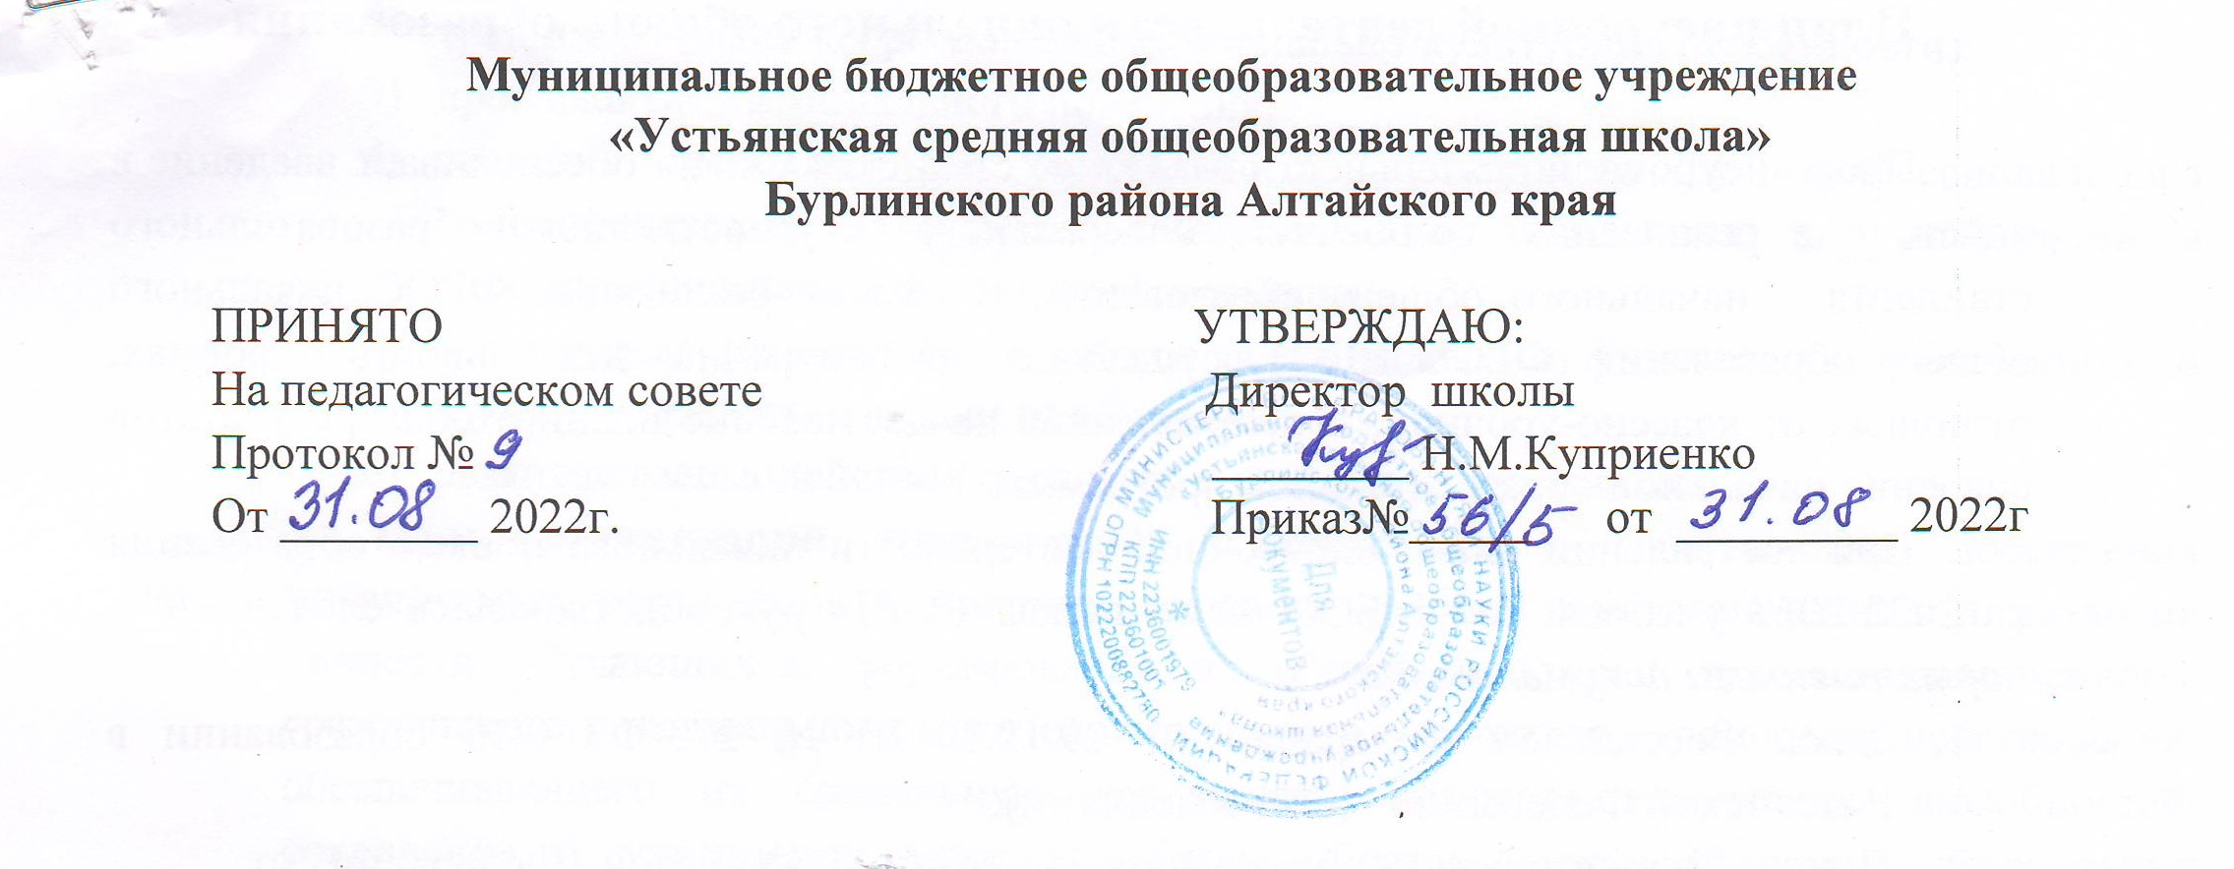

План внеурочной деятельности

МБОУ «Устьянская СОШ»
Бурлинского района Алтайского края
на 2022-2023 учебный год
среднее общее образование
10-11 классы

Устьянка
2022 г.

План внеурочной деятельности образовательной программы среднего общего образования

Пояснительная записка

План внеурочной деятельности является частью организационного раздела основной образовательной программы среднего общего образования и представляет собой описание целостной системы функционирования образовательной организации в сфере внеурочной деятельности и включает:
- план организации деятельности ученических сообществ (групп старшеклассников), в том числе ученических классов, разновозрастных объединений по интересам, клубов; юношеских общественных объединений, организаций;
- план реализации курсов внеурочной деятельности по выбору обучающихся (предметные кружки, факультативы, ученические научные общества, школьные олимпиады по предметам программы средней школы);
- – план воспитательных мероприятий.
Согласно ФГОС СОО через внеурочную деятельность организацией, осуществляющей образовательную деятельность, реализуется основная образовательная программа (цели, задачи, планируемые результаты, содержание и организация образовательной деятельности при получении среднего общего образования). В соответствии с планом внеурочной деятельности создаются условия для получения образования всеми обучающимися, в том числе одаренными детьми, детьми с ограниченными возможностями здоровья и инвалидами.
При составлении плана внеурочной деятельности среднего общего образования на 2021-2022 учебный год МБОУ»Устьянская СОШ» руководствовалась следующими нормативными документами:
- Федеральный закон Российской Федерации от 29.12.2012г. № 273-ФЗ «Об образовании в Российской Федерации».
- Приказ Министерства образования и науки Российской Федерации от 17.05.2012г. № 1897 «Об утверждении и введении в действие федерального государственного образовательного стандарта среднего общего образования» (с изменениями).
- Письмо Департамента общего образования Министерства образования и науки РФ от 12.05.2011 г. № 03-296 «Об организации внеурочной деятельности при введении федерального государственного образовательного стандарта общего образования»
- Письмо Департамента государственной политики в сфере воспитания детей и молодежи Министерства образования и науки РФ от 18.08.2017 г. № 09-1672 «О направлении методических рекомендаций»
- Приказ Министерства просвещения РФ от 22.03.2021 года №115 «Об утверждении Порядка организации и осуществления образовательной деятельности по основным общеобразовательным программам – образовательным программам начального общего, основного общего и среднего общего образования».
- Санитарных правил СП 2.4.3648-20 «Санитарно-эпидемиологические требования к организациям воспитания и обучения, отдыха и оздоровления детей и молодежи», утверждённых постановлением Главного государственного санитарного врача Российской Федерации от 28.09.2020 №28;
- Санитарных правил и норм СанПин 1.2.3685-21 «Гигиенические нормативы и требования к обеспечению безопасности и (или) безвредности для человека факторов среды обитания», утверждённых постановлением Главного
государственного санитарного врача Российской Федерации от 28.01.2021 №28;
- Письмо Минпросвещения России от 07 мая 2020 г. № ВБ 976/04 «О реализации курсов внеурочной деятельности, программ воспитания и социализации, дополнительных общеразвивающих программ с использованием дистанционных образовательных технологий»

Цели и задачи внеурочной деятельности

Цели организации внеурочной деятельности на ступени среднего общего образования – обеспечение достижения обучающимися планируемых результатов освоения основной общеобразовательной программы среднего общего образования за счет расширения информационной, предметной, культурной среды, в которой происходит образовательная деятельность.
Внеурочная деятельность направлена на решение следующих задач:
- воспитание в каждом учащемся нравственного, ответственного, инициативного и компетентного гражданина России;
- формирование у учащихся целостного, осознанного отношения к знаниям, к самому процессу познания;
- формирование у учащихся ценностного отношения к прекрасному, представлений об эстетических идеалах и ценностях;
- создание условий для формирования полноценного физического и психического здоровья учащихся, приобщение их к здоровому и безопасному образу жизни;
- создание условий для перевода учащихся в позицию активных членов гражданского общества, способных самоопределяться на основе ценностей, вырабатывать собственное понимание и цели, разрабатывать проекты преобразования общества, реализовывать данные проекты.
Внеурочная деятельность строится на принципах:
- Принцип гуманизации и гуманитаризации способствует правильной ориентации обучающихся в системе ценностей и содействует включению обучающихся в диалог разных культур.
- Принцип внешней и внутренней дифференциации - выявление и развитие у школьников склонностей и способностей к работе в различных направлениях творческой деятельности, предоставление возможности обучающимся выбора ряда дисциплин или возможности работать на разных уровнях глубины освоения каждого конкретного предмета
- Принцип свободы выбора — предоставление учащимся возможности самостоятельного выбора форм и видов внеурочной деятельности, формирование чувства ответственности за его результаты. Возможность свободного самоопределения и самореализации; Ориентация на личностные интересы, потребности, способности ребенка.
- Принцип единства - единство обучения, воспитания, развития
- Принцип экологизации - развитие у ребенка чувства ответственности за окружающий мир.
- Практико-деятельностная основа образовательного процесса.
Инвариантный компонент плана внеурочной деятельности (вне зависимости от профиля) предполагает:
  - организацию жизни ученических сообществ в форме клубных встреч (организованного тематического и свободного общения старшеклассников), участие обучающихся в делах классного ученического коллектива и в общих коллективных делах школы.
Вариативный компонент прописывается по отдельным профилям.
Организация жизни ученических сообществ является важной составляющей внеурочной деятельности, направлена на формирование у обучающихся российской гражданской идентичности и таких компетенций, как:
- компетенция конструктивного, успешного и ответственного поведения в обществе с учетом правовых норм, установленных российским законодательством;
- социальная самоидентификация обучающихся посредством личностно значимой и общественно приемлемой деятельности, приобретение знаний о социальных ролях человека;
- компетенция в сфере общественной самоорганизации, участия в общественно значимой совместной деятельности.

Организация жизни ученических сообществ реализуется:
- в рамках внеурочной деятельности в ученическом классе, общешкольной внеурочной деятельности, в сфере школьного ученического самоуправления, участия в детско-юношеских общественных объединениях, созданных в школе;
- через приобщение обучающихся к общественной деятельности и школьным традициям, участие обучающихся в деятельности производственных, творческих объединений, благотворительных организаций;
- через участие в экологическом просвещении сверстников, родителей, населения, в благоустройстве школы, класса, села, в ходе партнерства с общественными организациями и объединениями.

Воспитательные мероприятия нацелены на формирование мотивов и ценностей обучающегося в таких сферах, как:
- отношение обучающихся к себе, к своему здоровью, к познанию себя, самоопределению и самосовершенствованию (включает подготовку к непрерывному образованию в рамках осуществления жизненных планов);
- отношение обучающихся к России как к Родине (Отечеству) (включает подготовку к патриотическому служению);
- отношения обучающихся с окружающими людьми (включает подготовку к общению со сверстниками, старшими и младшими);
- отношение обучающихся к семье и родителям (включает подготовку личности к семейной жизни);
- отношение обучающихся к закону, государству и к гражданскому обществу
(включает подготовку личности к общественной жизни);
- отношение обучающихся к окружающему миру, к живой природе, художественной культуре (включает формирование у обучающихся научного мировоззрения);
- трудовые и социально-экономические отношения (включает подготовку личности к трудовой деятельности).

Содержание плана внеурочной деятельности
Величину недельной образовательной нагрузки, реализуемой через внеурочную деятельность, определяют за пределами количества часов, отведенных на освоение обучающимися учебного плана. Для недопущения перегрузки обучающихся допускается перенос образовательной нагрузки, реализуемой через внеурочную деятельность, на периоды каникул. Количество часов в неделю определяется в соответствии с образовательной программой среднего общего образования и по выбору учащихся и родителей (законных представителей):.

Объем внеурочной деятельности:
Классы | 10 | 11
Количество часов в год | 170 | 170
Количество часов в неделю | 5 | 5

План внеурочной деятельности
на 2022-2023 учебный год
Курсы |  |  |  | Формы проведения | Количество часов в классе |  |  |  |  |  |  |  |  |  |  | всего
 |  |  |  | Формы проведения | 1 | 2 | 3 | 4 | 5 | 6 | 7 | 8 | 9 | 10 | 11 | всего
Инвариативная часть
«Разговор о важном» |  |  |  |  | 1 | 1 | 1 | 1 | 1 | 1 | 1 | 1 | 1 | 1 | 1 | 11
Функциональная грамотность |  |  |  | Метапредметные кружки | 2 | 2 | 2 | 2 | 2 | 2 | 2 | 2 | 2 |  |  | 18
Профориентация |  |  | Беседы, игры, экскурсии |  | 1 | 1 | 1 | 1 | 1 | 1 | 1 | 1 | 1 | 1 | 1 | 11
Двигательная активность |  |  | Секция |  | 1 | 1 | 1 | 1 | 1 | 1 | 1 | 1 | 1 | 1 | 1 | 11
Вариативная часть
«Школьный театр» |  |  | Театральная гостиная |  |  |  |  |  | 1 |  |  |  |  |  |  | 1
«В мире шахмат» |  |  | Кружок |  | 1 |  |  |  |  |  |  |  |  |  |  | 1

Распределение часов плана внеурочной деятельности среднего общего образования

Курсы | Форма проведения | 10 | 11 | Всего часов
«Разговор о важном» | Классный час | 1 | 1 | 2
«Школа волонтёра» | Круглый стол | 1 | 1 | 2
«В мире органических веществ» | Беседа, эксперимент | 1 | 1 | 2
« От гипотез к эксперименту» | Профессиональная гостиная | 1 | 1 | 2
«ЗОЖ» | Секция | 1 | 1 | 2
ИТОГО |  | 5 | 5 | 10

В случае необходимости предусматривается реализация данного плана с использованием электронного обучения и дистанционных образовательных технологий.

План внеурочной деятельности основного общего образования, реализующий основную образовательную программу основного общего образования, рассмотрен Управляющим советом и реализуется с 1-го сентября 2022 года.

